Заявка на финансирование гуманитарного проекта

 | Наименование проекта | "Здоровье и спорт"
 | Наименование организации | Государственное учреждение образования «Базовая школа г. Чашники»
 | Физический и юридический адрес организации, телефон, факс | ул. Гагарина, 27, 211156 г. Чашники, Витебская обл.  тел. 8021 33 63509  e-mail: bazshkolachash@gmail.com
 | Информация об организации | Учреждение общего базового образования. Количество детей -77, количество педагогов-11, обслуживающий персонал -18 человек.
 | Руководитель организации | Роговская Юлия Эдуардовна, директор учреждения, тел. 63223
 | Менеджеры проекта | Демидов Александр Игоревич, Руководитель физвоспитания
 | Прежняя помощь, полученная от других иностранных источников | -
 | Требуемая сумма | 40 000 $
 | Софинансирование | Собственные средства - 50$
 | Срок проекта | сентябрь 2020- сентябрь 2022
 | Цель проекта | Проект направлен на повышение социальной активности учащихся, их семей и населения микрорайона бумажной фабрики через вовлечение их в общественно-значимую деятельность по созданию условий для развития спортивно-массовых мероприятий. Привлечение всех желающих к занятию спортом. Участие жителей микрорайона в спортивных мероприятиях. Для реализации проекта предполагается взаимодействие школы, жителей микрорайона, филиала бумажная фабрика «Красная Звезда», органов местного самоуправления.
 | Задачи проекта | 1. Реконструировать на территории ГУО «Базовая школа г. Чашники»  спортивную площадку для проведения различных спортивных соревнований, как учреждений образования, так и среди школ района.  2. Организовать досуг жителей микрорайона через спортивные мероприятия.  3. Организовать семейные спортивные праздники как средство укрепления семейных ценностей.  4. Распространение информации об открытии спортивной площадки в СМИ.
 | Детальное описание деятельности в рамках проекта в соответствии с поставленными задачами | - Измерение и планирование стадиона.  - Изготовление, закупка и установка спортивного оборудования на стадионе учреждения.  - Проведение учебных занятий, внеклассных мероприятий с учащимися школы.  - Привлечение родителей к совместным занятиям спортом «Папа, мама, я – спортивная семья».  - Проведение агитационной компании в пользу здорового образа жизни.
 | Обоснование проекта | Одной из приоритетных социальных задач государства является забота о здоровье человека. Особого внимания заслуживает здоровье подрастающего поколения, его сохранение и укрепление. Самым лучшим средством пропаганды здорового образа жизни являются регулярные занятия физической культурой и спортом. Сегодня как никогда встаёт вопрос о необходимости активизации спортивной работы. Развитие спорта, организация спортивных площадок позволит сформировать у детей, подростков и молодёжи потребность в физически активном образе жизни, отвлекут их от асоциальных проявлений. Здоровый образ жизни будущего поколения - это одна из самых актуальных проблем сегодняшнего дня. Сейчас подрастает новое поколение, которое хотелось бы видеть здоровым, коммуникабельным, не теряющим своей индивидуальности, и отвечающим требованиям общества. Проект направлен на формирование и развитие навыков здорового образа жизни (ЗОЖ) в среде населения микрорайона Бумажной фабрики города Чашники Витебской области.  В этом микрорайоне вопрос доступности занятий спортом стоит очень остро.  Многие жители, ввиду отдаленности проживания от центра города, имеют более низкий уровень представлений о параметрах здорового образа жизни. К наиболее серьезным причинам данной ситуации относятся: недостаточные знания об основах здорового образа жизни; «замкнутость» большей части жителей; слабо развитая спортивная инфраструктура, и нельзя не упомянуть про финансовую составляющую причины.  Решение проблемы формирования и развития навыков здорового образа жизни должно распространяться на людей независимо от места их проживания, образовательного ценза, уровня доходов, возраста и рода деятельности.
 | Деятельность после окончания проекта | Дети, подростки и молодежь, взрослые и пожилые жители микрорайона смогут заниматься бесплатно спортом, а также принимать участие в разного рода спортивных соревнованиях, акциях, мероприятиях.
 | Бюджет проекта | - выравнивание поверхности – 1 000$  - установка ограждений – 1 000$  - нанесение спецпокрытия – 11 000$  - закупка спорт комплексов – 20 000$  - установка спорткомплексов – 1 000$  - изготовление трибун для болельщиков – 5 000$  - установка трибун для болельщиков – 1 000$

HUMANITARIAN PROJECT FUNDING APPLICATION

 | Name of the project | "Health and Sport"
 | Name of company | State educational institution “Basic school of Chashniki”
 | Physical and legal address of the organization, phone, fax | st. Gagarina, 27, 211156, Chashniki, Vitebsk region. tel. 8021 33 63509  e-mail: bazshkolachash@gmail.com
 | Organization Information | Establishment of general basic education. The number of children -79, the number of teachers-13, staff -18 people.
 | Head of the organization | Rogovskaya Julia Eduardovna, director of the institution, tel. 63223
 | Project manager | Demidov Alexander Igorevich, Head of physical education
 | Previous assistance received from other foreign sources | -
 | Amount Required | 40 000 $
 | Co-financing | Own funds - $ 50
 | Project term | September 2020 - September 2022
 | Objective of the project | The project aims to increase the social activity of students, their families and the population of the paper mill microdistrict through involving them in socially significant activities to create conditions for the development of sports events. Attracting everyone to play sports. Participation of residents of the neighborhood in sporting events. For the implementation of the project, it is planned to interact with schools, residents of the microdistrict, the Krasnaya Zvezda paper mill branch, and local government.
 | Project objectives | 1. Reconstruct in the territory of the State Educational Institution “Basic School of Chashniki”  a sports ground for holding various sports competitions, both educational institutions and among schools in the district.  2. Organize leisure for residents of the neighborhood through sporting events.  3. To organize family sports holidays as a means of strengthening family values.  4. Dissemination of information on the opening of the sports ground in the media.
 | Detailed description of the project activities in accordance with the tasks | 1. Measurement and planning of the stadium.  2. Production, purchase and installation of sports equipment at the stadium of the institution.  3. Conducting training classes, extracurricular activities with students.  4. Involvement of parents in joint sports “Dad, Mom, I - a sports family”.  5. Conducting an advocacy campaign in favor of a healthy lifestyle.
 | Project Justification | One of the priority social tasks of the state is to take care of human health. The health of the rising generation, its preservation and strengthening deserves special attention. The best means of promoting a healthy lifestyle are regular physical education and sports. Today more than ever the question arises of the need to intensify sports work. The development of sports, the organization of sports fields will allow to form the need for a physically active lifestyle in children, adolescents and youth, distract them from antisocial manifestations. The healthy lifestyle of the future generation is one of the most pressing problems of today.  Now a new generation is growing up that I would like to see healthy, sociable, not losing their individuality, and meeting the requirements of society. The project is aimed at the formation and development of healthy lifestyle skills (HLS) among the population of the Paper Mill microdistrict of the city of Chashniki, Vitebsk region. In this microdistrict, the issue of accessibility to sports is very acute. Many residents, due to the remoteness of their residence from the city center, have a lower level of understanding of the parameters of a healthy lifestyle. The most serious reasons for this situation include: insufficient knowledge of the basics of a healthy lifestyle; “Isolation” of the majority of residents; poorly developed sports infrastructure, and one can not help but mention the financial component of the reason.  The solution to the problem of the formation and development of healthy lifestyle skills should apply to people regardless of their place of residence, educational qualifications, income level, age and occupation.
 | Activities after the end of the project | Children, adolescents and youth, adults and elderly residents of the microdistrict will be able to engage in free sports, as well as take part in various sports competitions, promotions, events.
 | Project budget | -surface leveling - $ 1,000  - installation of fences - $ 1,000  - applying special coatings - $ 11,000  - purchase of sports complexes - $ 20,000  - installation of sports complexes - $ 1,000  - manufacture of stands for fans - $ 5,000  - installation of stands for fans - $ 1,000

Проект уличных беговых дорожек со спецпокрытием
Special Coated Street Treadmills Project
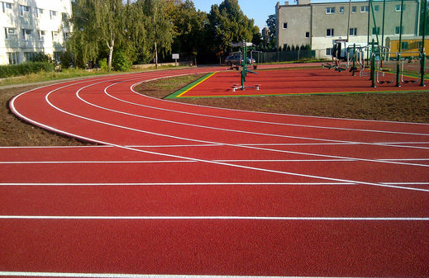

Проект уличного покрытия футбольного поля со спецпокрытием
Special Coated Football Field Street Project
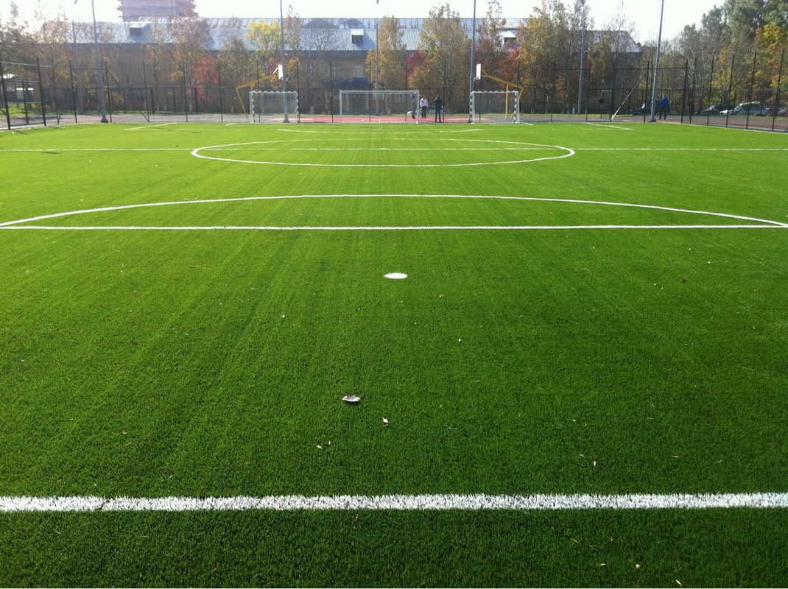

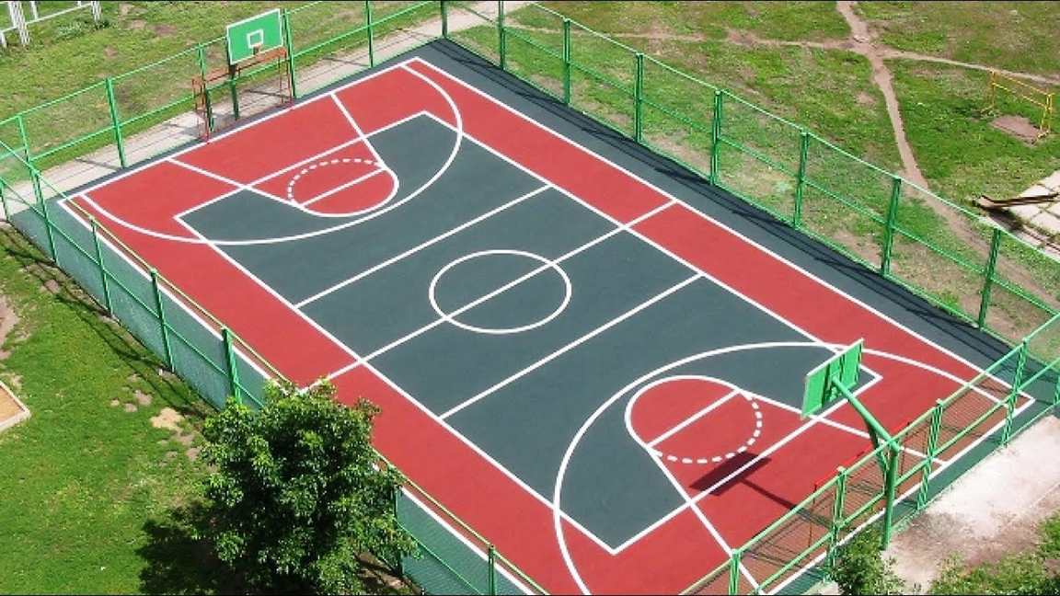
Проект уличной баскетбольной площадки со спецпокрытием
Design of a street basketball court with special coating

Проект уличной волейбольной площадки со спецпокрытием
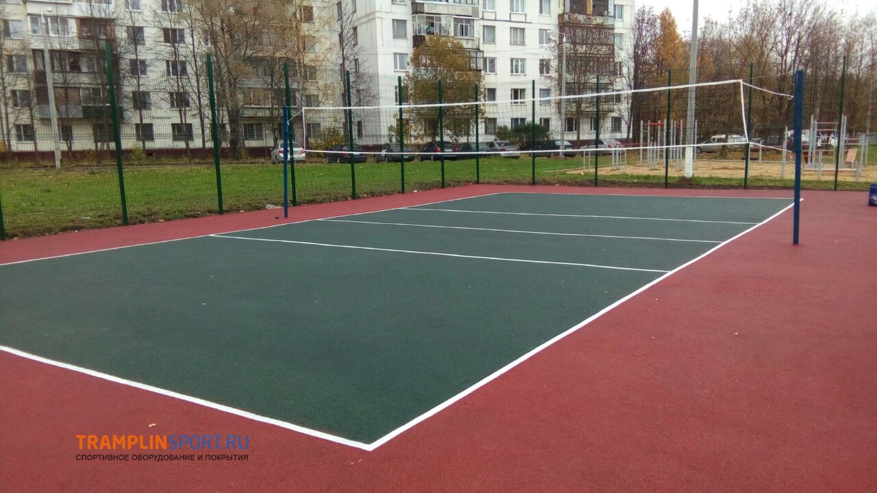
Design of a street volleyball court with special coating

Проект уличного тренажерного комплекса
The project of a street training complex

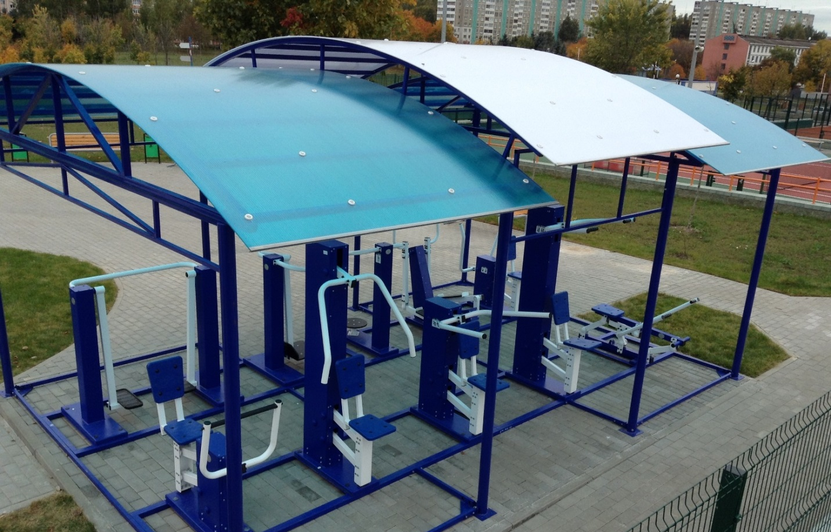

Проект уличного спорткомплекса для начального звена
The project of a street sports complex for the initial link

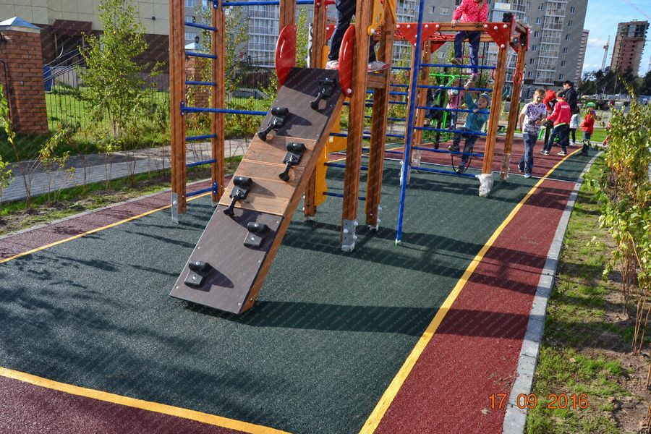

Проект уличного спорткомплекса для среднего звена
The project of a street sports complex for middle managers

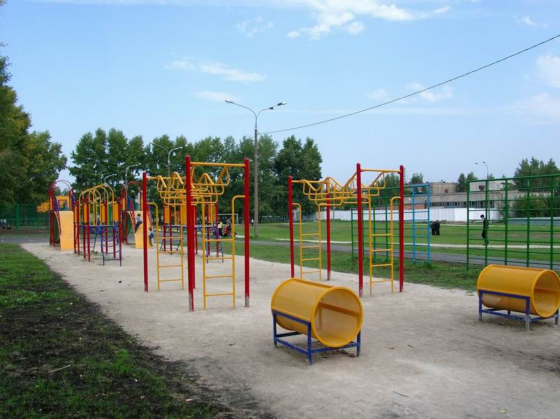

Проект уличной теннисной площадки
Street Tennis Project

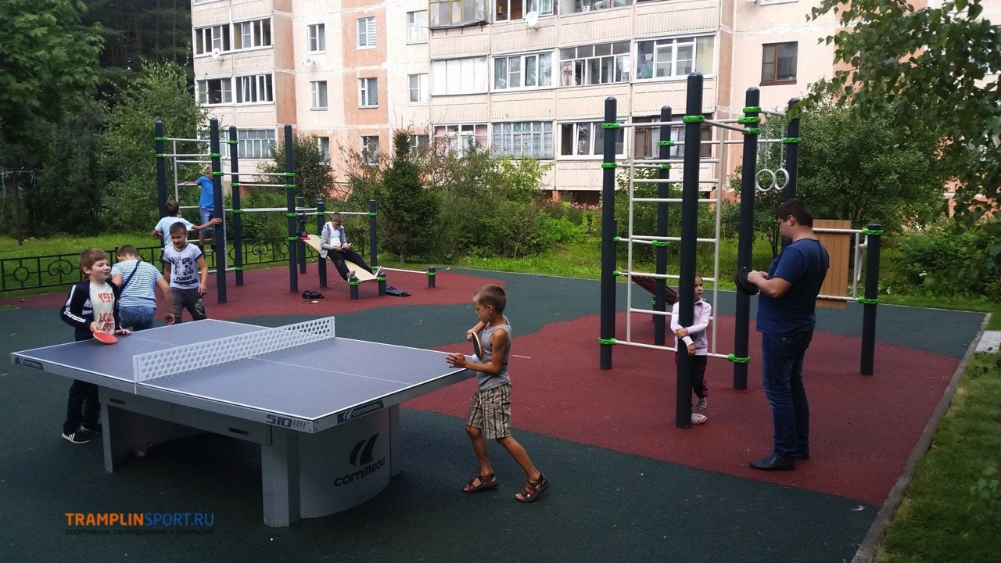

Проект уличной игровой площадки для подвижных перемен
Street Playground Design for Moving Change

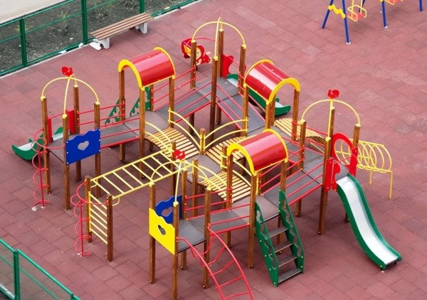

Проект уличной рампы для фигурной езды на роликах, скейтбордах, самокатах, велосипедах
Design of a street ramp for figure skating on skates, skateboards, scooters, bicycles

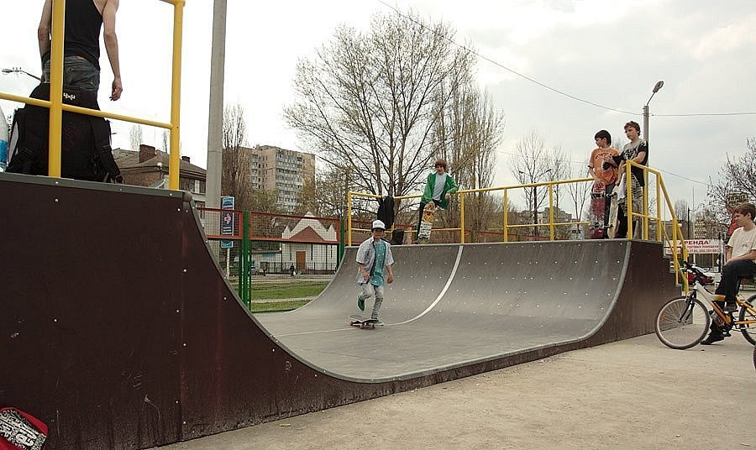

Проект трибун для болельщиков
Project stands for fans

